1907 Conseil de Famille

Mon arrière grand père Augustin s’adresse au Conseil de Famille qui représente ses 9 enfants et ses 9 frères et sœurs :
-Nous venons d’enterrer notre pauvre Louis qui nous apportait tant de joie et nous faisait tant rire. A force de faire le zouave, il a fini par se fracasser le crâne, éjecté de sa carriole. Heureusement, il a accepté in extremis les sacrements de l’église avant de nous quitter.
Je vous ai tous consulté et voici ma décision :
-Héloïse ne peut pas toute seule tenir le magasin de Saint-André et s’occuper de ses 2 enfants.
-Francis, 20 mois sera confié à sa tante du bourg de La Séguinière.
-Les 2 frères seront réunis chaque dimanche et jour de fête.
-Je compte sur vous tous pour les transports et pour veiller à leur éducation morale et religieuse.

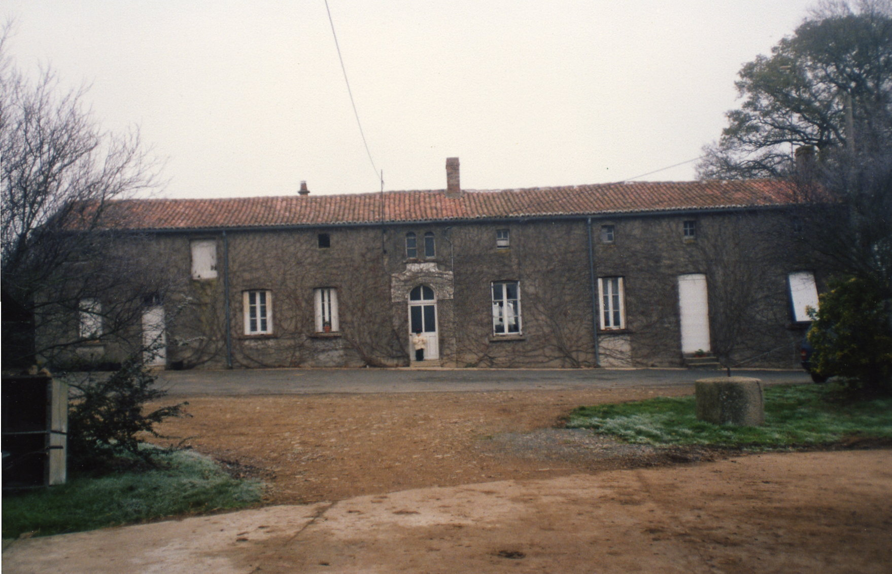
Pierre devant La Morbailloue (1990)

© www.tricotin.net/Histoires/Autrefois

